Фотокаталитическая активность полупроводниковых композитов на основе TiO2@MIL-88b(Fe) в реакции Фентона

***Айзятуллов А.С1., Сидоров В.Л.2, Баймуратова Р.К.2, Джардималиева Г.И.2***

*Студент, 5 курс специалитета*

*1Национальный исследовательский Мордовский государственный университет, Саранск, Россия*

*2Федеральный исследовательский центр проблем химической физики и медицинской химии РАН, Черноголовка, Россия*

*E-mail:* [*aleksandro.volt@mail.ru*](mailto:privalovai@igic.as.su)

Даже с учетом проводимой водоочистки, существенные объемы стойких органических загрязнителей продолжают поступать в водные объекты. В силу резистентности этих соединений к бактериальной деградации, наблюдается их аккумуляция в водной среде и биоте, что может провоцировать развитие патологий. В качестве перспективного и экологически безопасного решения рассматривается применение полупроводниковых материалов, в частности диоксида титана, для деструкции данных загрязнителей. Эта область активно развивается и привлекает внимание мирового научного сообщества. В настоящем исследовании разработаны композиционные фотокаталитические системы на основе нанодисперсного диоксида титана и железосодержащего металл-органического каркаса MIL-88b(Fe), синтезированные с применением различных полярных растворителей: воды, 96,5 % этанола и диметилформамида. Морфология и микроструктура была изучена с помощью СЭМ, строение и фазовый состав образцов с помощью ИК-спектроскопии и РФА, проведены элементный анализ и низкотемпературная адсорбция-десорбция азота, а также изучена термостабильность с помощью ТГА. Метиленовый синий использовали как модельный органический загрязнитель, Сметил.син = 60 мг/л [1].

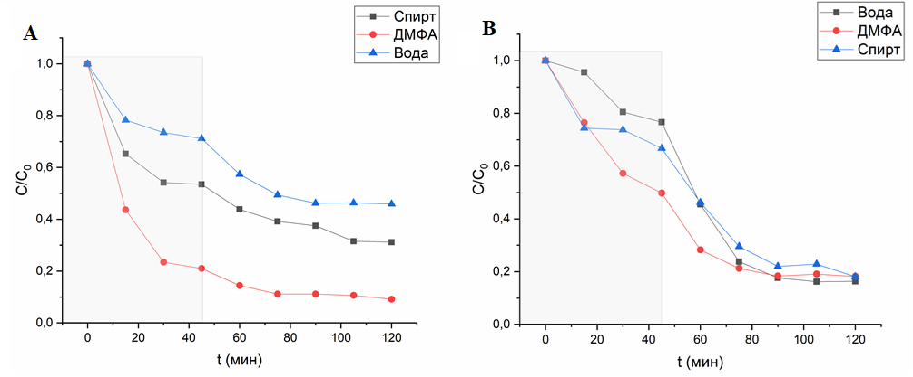Показано, что при хранении таких композитов их фотокаталитическая активность изменяется, что, вероятно, может быть связано с изменением пористой структуры и эффектами гибкого поведения каркаса MIL-88b(Fe). Свежесинтезированный образец, полученный в ДМФА, проявлял лучшие фотокаталитические и сорбционные свойства.

Рис. 1. Кинетика фотодеградации метиленового синего для **А** свежеприготовленных образцов; **В** в присутствии 1 мл перекиси водорода (30%) после хранения более 24 ч

*Работа выполнена по теме государственных заданий № гос. Регистрации № 124013000757-0 и 124013000722-8.*

**Литература**

1. Li, Y., Jiang, J., Fang. TiO2 NPs anchored onto the MOF (NH2-MIL-88B(Fe)) as an adsorptive photocatalyst with enhanced Fenton-like degradation of organic pollutants under visible light irradiation // ACS Sustainable Chem. Eng. 2018. Vol 6. P. 16186–16197.